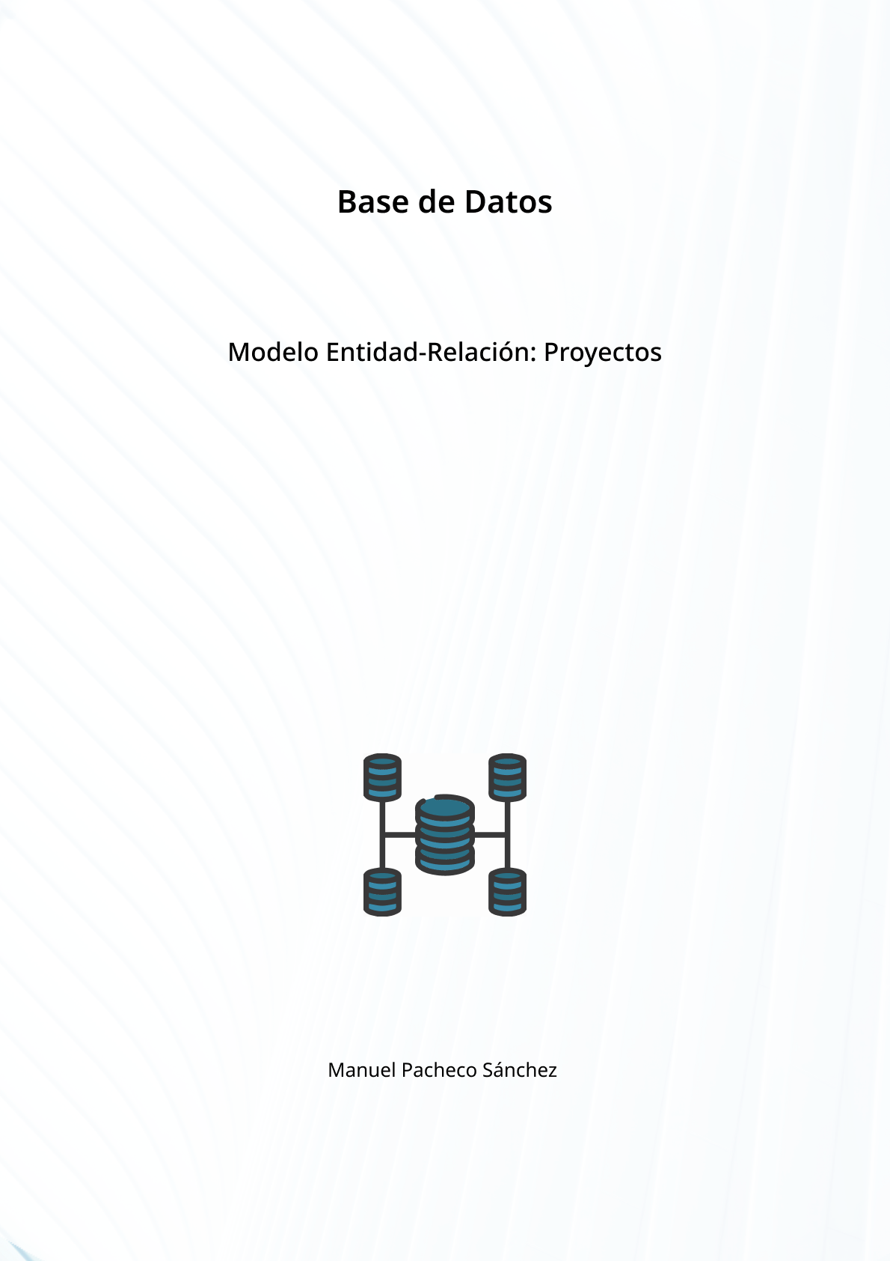

Una empresa desea diseñar una Base de Datos para almacenar en ella toda la información generada en cada uno de los proyectos que ésta realiza. Se tienen las siguientes especificaciones:

De cada uno de los proyectos realizados interesa almacenar el código, descripción, cuantía del proyecto, fecha de inicio y fecha de fin.

Los proyectos son realizados por clientes de los que se desea guardar el código, teléfono, domicilio y razón social. Un cliente puede realizar varios proyectos, pero un solo proyecto es realizado por un único cliente.

En los proyectos participan colaboradores, de los que se dispone la siguiente información: NIF, nombre, domicilio, teléfono, banco y número de cuenta. Un colaborador puede participar en varios proyectos, y los proyectos son realizados por uno o más colaboradores.

Los colaboradores reciben uno o más pagos (pagos parciales). De los pagos realizados se quiere guardar el número de pago, concepto, cantidad y fecha de pago. Un pago lo será siempre de un solo colaborador.

**ENTIDADES:**

PROYECTO: (Codigo, Descripcion, Cuantia, FechaInicio, FechaFin).

CLIENTE: (Codigo, Telefono, Domicilio, RazonSocial).

COLABORADOR: (NIF, Nombre, Domicilio, Telefono, Banco, NumeroCuenta).

PAGO: (NumeroPago, Concepto, Cantidad, FechaPago).

**RELACIONES**

Realiza: Entre PROYECTO y CLIENTE: (1, N).

Participa: Entre PROYECTO y COLABORADOR: (N, M).

Recibe: Entre COLABORADOR y PAGO: (1, N).

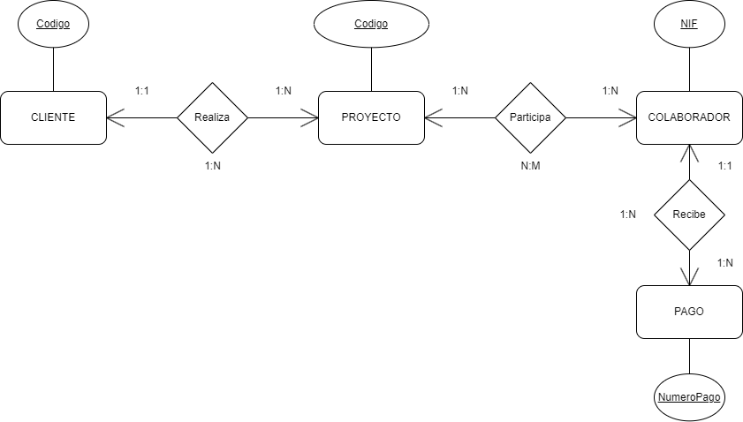

*La cardinalidad entre CLIENTE y PROYECTO la establezco en 1:1 en dirección al cliente ya que entiendo que para que sea un cliente debe de participar en el proyecto, y el proyecto solo puede ser realizado por un cliente.